******

**Отчёт по инструкция по установке и настройке Python 3**

В качестве альтернативы, существует ряд сайтов, которые позволяют вам получить доступ к интерпретатору Python онлайн, без необходимости в установки чего-либо на вашем компьютере. Прежде чем начать изучать [основы](http://www.internet-technologies.ru/articles/obuchenie-programmirovaniyu-s-nulya-s-chego-nachat.html) языка программирования Python вы должны иметь стабильную версию интерпретатора Python.

Обратите внимание: есть вероятность, что Python может быть поставлен в вашу операционную систему и уже установлен. Возможно, версия Python уже устарела, а вам нужна более новая версия и вы ищете способ её установки.

В этой статье мы шаг за шагом пройдемся по установке рабочей версии **Python 3** для Windows macOS, Linux, iOS, и Android. Приступим!

## Установка Python 3 на Windows

Вероятность того, что на вашей системе Windows заранее установлен Python – крайне мала. К счастью, установка не требует большего, чем загрузка установочного файла Python с сайта python.org и его запуска. Давайте рассмотрим, как устанавливать Python 3 на Windows:

### Шаг1 : Загрузка установочного файла Python 3

1. Открываем окно браузера и переходим на страницу [Download](https://www.python.org/downloads/windows/" \t "_blank) для Windows на **python.org**;
2. Под верхним заголовком, где написано **Python Releases for Windows**, нажимаем на ссылку к последней версии Python 3.x.x.;
3. Листаем вниз и выбираем установочный файл Windows x86-64 для 64-разрядной версии операционной системы или файл Windows x86 для 32-разрядной (Смотреть ниже).

## 32 или 64-битный Python?

В Windows вы можете выбрать как 32-битный, так и 64-битный установочный файл. Рассмотрим, в чем разница между ними:

* Если у вас система с 32-битным процессором, тогда вам нужно выбирать 32-битный установочный файл.
* Для 64-битных систем, каждый установочный файл может работать в большинстве случаев. 32-битная версия использует меньше памяти, однако 64-битная версия работает лучше для приложений с интенсивными вычислениями.
* Если вы не уверенны в том, какую версию выбрать, выбирайте 64-битную.

**Обратите внимание**: помните, что если вы поняли, что этот выбор неправильный, и хотите перейти к другой версии Python, вы можете просто удалить Python и затем переустановить его, скачав другой установочный файл с python.org.

## Шаг 2: Запускаем установочный файл

После того, как вы выбрали установочный файл и загрузили его, просто запустите его двойным нажатием на загруженный файл. Должен открыться диалог, который выглядит следующим образом:

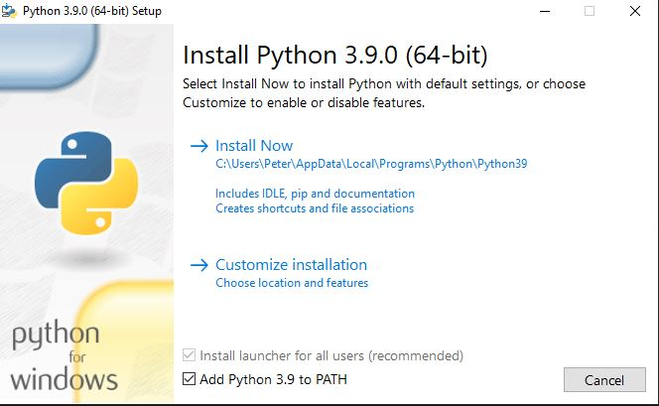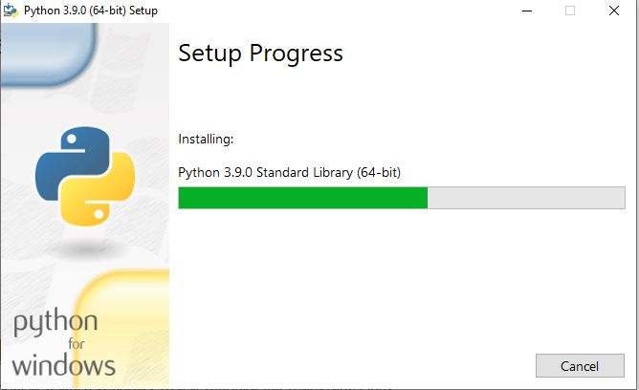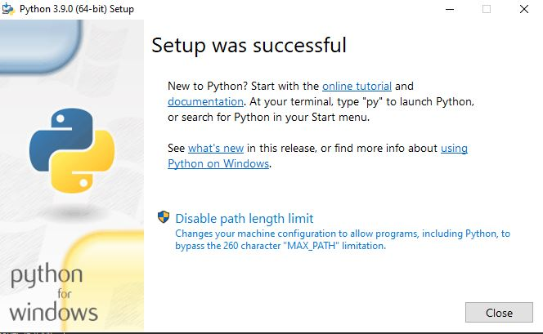

**Для Ubuntu** установка проще. Просто открыв терминал вводим команду “sudo apt-get update”, а затем устанавливаем python “sudo apt-get install python”(Писать естественно без кавычек).

**Для Debian** открыв терминал пишем следующие команды:

$su

$ apt-get install sudo

$ vi /etc/sudoers

**Установка Python 3 на Fedora**

**$sudo dnf install python36**

**Установка Python 3 на Arch Linux**

$ packman -S python